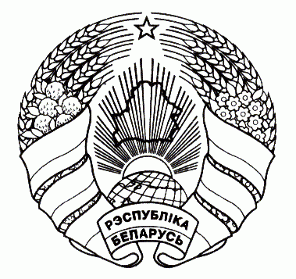
ГАРАДОЦКІ РАЁННЫ ГОРОДОКСКИЙ РАЙОННЫЙ
ВЫКАНАЎЧЫ КАМІТЭТ ИСПОЛНИТЕЛЬНЫЙ КОМИТЕТ

РАСПАРАДЖЭННЕ РАСПОРЯЖЕНИЕ

10 января 2024 г. № 14 р
г. Гарадок г. Городок

О мероприятии «Неделя нулевого травматизма»

На основании пункта 1 статьи 53 Закона Республики Беларусь от 4 января 2010 г. № 108-З ”О местном управлении и самоуправлении в Республике Беларусь“:
1. Руководителям организаций Городокского района всех форм собственности в целях обеспечения безопасности и здоровья работников на рабочих местах, исключения случаев производственного травматизма обеспечить:
1.1. с 11 марта 2024 г. по 17 марта 2024 г.;
с 20 мая 2024 г. по 26 мая 2024 г.;
с 22 июля 2024 г. по 28 июля 2024 г.;
с 11 ноября 2024 г. по 17 ноября 2024 г. проведение мероприятия «Неделя нулевого травматизма» в организациях Городокского района;
1.2. безопасность работников на рабочих местах;
1.3. соответствие оборудования и процессов производства требованиям по охране труда;
1.4. работников средствами индивидуальной защиты, санитарно-бытовыми помещениями, смывающими и обезвреживающими средствами;
1.5. обучение безопасным методам и приемам выполнения работ, проведение инструктажа, стажировку и проверку знаний по вопросам охраны труда;
1.6. организацию контроля за состоянием условий труда на рабочих местах, а также за правильностью применения средств индивидуальной защиты;
1.7. соблюдение трудовой и производственной дисциплины работниками, в том числе исключение случаев распития спиртных напитков на рабочих местах;
1.8. проведение итоговых совещаний (собраний) с участием всех заинтересованных и проанализировать эффективность мероприятия «Неделя нулевого травматизма» по предотвращению производственного травматизма.
2. Отделу идеологической работы, культуры и по делам молодежи Городокского районного исполнительного комитета обеспечить освещение в средствах массовой информации хода проведения мероприятия «Неделя нулевого травматизма».
3. Управлению по труду, занятости и социальной защите Городокского районного исполнительного комитета осуществлять организационно-методическое руководство работой по охране труда в структурных подразделениях Городокского районного исполнительного комитета в период проведения мероприятия «Неделя нулевого травматизма».
4. Контроль за выполнением настоящего распоряжения возложить на заместителей председателя Городокского районного исполнительного комитета по направлениям деятельности.

Председатель И.М. Полякова

Андреева 53607

